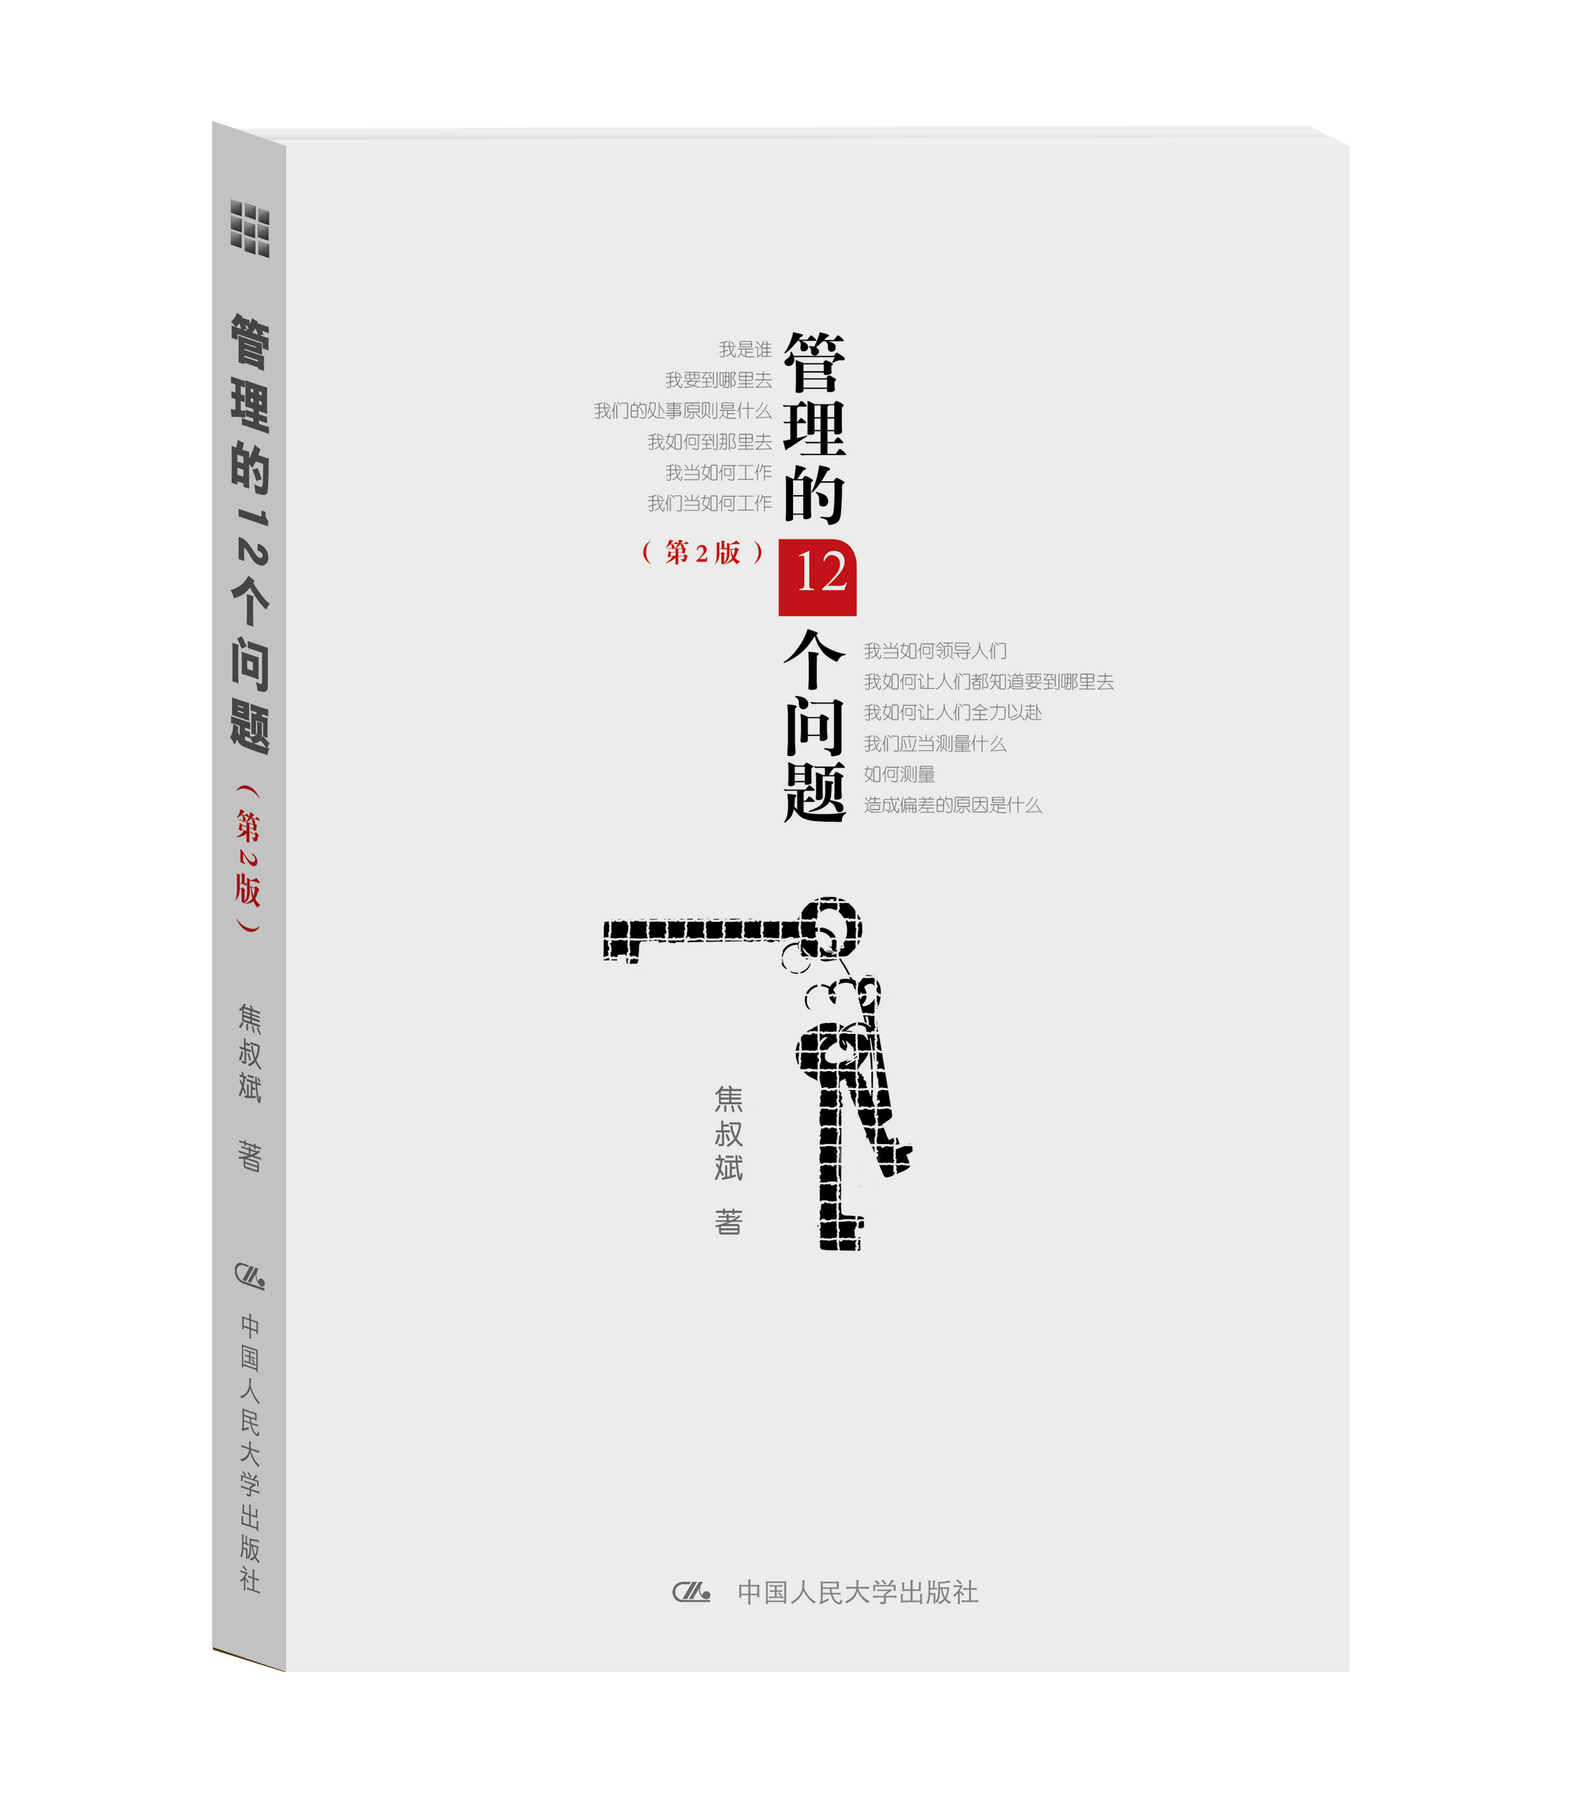
书名：管理的12个问题（第2版）
书号：978-7-300-18349-7
著者：焦叔斌
责任编辑：蒋霞
成品：165*245 页数：227
出版时间：2013年12月
定价：37.00元
出版社：中国人民大学出版社
首印数：8000

- 本书卖点
  - 简明易懂，实践性强
  - 案例丰富，说理透彻

- 推荐语
用12个问题聚焦计划、组织、领导、控制四大管理职能

◆ 读者定位
  - 各种组织的管理者
  - 教授《管理学》的老师

- 作者简介
焦叔斌，任教于中国人民大学商学院，管理学博士，中国质量协会常务理事，中国标准化协会理事。主要研究领域为运营管理、质量管理和一般管理学。长期在人大商学院EDP项目、MBA、EMBA等项目中担任管理学课程的教学工作，并为企业及相关机构讲授管理学、运营管理、质量管理等。撰有《企业组织变革——实现卓越绩效的途径》、《管理学》（第4版）、《质量管理学》等；译有《朱兰质量手册》、《过程再造、组织变革与绩效改进》、《创办你的企业》、《MBA运营管理》（第3版）等。

- 内容简介
本书提出的“管理的12个基本问题”既是思考管理问题的逻辑框架，又是帮助管理者诊断问题和解决问题的核对表。回答了这12个问题未必能够保证组织或管理者的成功。但几乎可以肯定的是，不能明确回答这12个问题的组织或管理者，其管理是存在着缺失的。愿《管理的12个问题》为你开启管理学之门，并为你的管理实践指点迷津。德鲁克说过：“90％的、我们所称的‘管理’，只是使完成任务变得更加困难。”如果这是真的，《管理的12个问题》把管理学的大道理变得“简单易懂，并易于实践”。

◆ 简要目录

绪论：做一个管理者
一、什么是管理？
二、什么是MBA？
三、管理者要有哪些技能？
四、管理者扮演何种角色？
五、如何确保管理者尽心尽责？
六、什么是企业家和企业家精神？
七、组织为什么必须守法重德并承担社会责任？
八、管理的12个问题
1我是谁？——使命定位
一、利丰集团的五次转型
二、联想的光荣与梦想
三、万科的加法、减法与乘法
四、关于使命的评述
2我要到哪里去？——愿景和目标
一、愿景
二、目标
三、案例赏析：谭木匠与我善治木
3我们的处事原则是什么？——核心价值观
一、三鹿“毒奶粉”事件回顾
二、强生“毒泰诺”事件的启示
三、核心价值观
四、关于使命、愿景和价值观的综合思考
4我如何到那里去？——战略管理
一、TCL的国际化战略
二、比亚迪的成本领先战略
三、美国西南航空：保持简单
四、战略管理的思路
5我当如何工作？——职位设计
一、专业化分工与职位设计
二、职位特征模型与激励潜力分数
三、案例赏析：奥迪康公司
6我们当如何工作？——结构与过程
一、管理宽度与部门化
二、典型的组织结构的形式
三、使组织运转起来——职权配置
四、组织职位的填充——人力资源管理
五、组织变革与流程再造
7我当如何领导人们？——领导力
一、特质理论
二、行为理论
三、领导的权变理论
四、新型领导理论：“改革型”或“超凡魅力”的领导
五、案例赏析：李东生与TCL
8我如何让人们都知道要到哪里去？——沟通
一、沟通的要素与过程
二、常见的沟通障碍
三、有效沟通的十六字诀
四、案例赏析：美国西南航空公司
9我如何让人们全力以赴？——激励
一、需要决定行为
二、关于人性的认识——X理论和Y理论
三、马斯洛的需要层次理论
四、三种需要理论
五、双因素理论
六、期望理论
七、公平理论
八、强化理论
九、案例赏析：海底捞的世界
10我们应当测量什么？——制定控制标准
一、测量标准与测量
二、平衡计分卡
三、卓越绩效准则
四、案例赏析：TCL的“钻石模型”
11如何测量？——测量方法
一、测定实际工作绩效
二、将实际结果与控制标准比较
三、案例赏析：丽思卡尔顿酒店
12造成偏差的原因是什么？——根原因分析
一、寻找“根原因”
二、PDCA循环——管理的经典模型
三、ISO 9000质量管理体系
四、六西格玛管理
五、标杆分析
六、精益管理
七、案例赏析：联想的精益六西格玛
附管理100年的启示
一、管理学的诞生
二、泰罗与科学管理
三、霍桑实验与人际关系学说
四、定量方法与管理科学
五、系统观点与权变观点
六、对战略的重视
七、全面质量管理
八、变革与学习型组织
九、组织的E化、顾客关系管理与供应链管理
十、管理有规律，管理无定式
参考文献

◆ 上架建议
企业管理

书摘
绪论：做一个管理者
做一个管理者无疑是一件令人神往的事情。许多年轻人希望自己将来能成为一个管理者，许多在位的管理者都是人们眼里的成功人士。
管理可以说是人类最重要的活动之一。任何由两人以上组成的、有一定目的的集体活动都离不开管理，大到国家、军队，小到企业、医院、学校等，概莫能外。随着社会共同劳动的规模日益扩大，劳动分工协作更加精细，社会化大生产日趋复杂，管理的重要性也在日益提高。
管理的重要性可以说是众所周知。一个单位管理得好，股东可以分红，员工可以实现自我，社会可以得利，造福的是方方面面。相反，一个单位管理得不好，影响的也是方方面面。糟糕的管理会令股东亏损甚至破产，会让员工的工作生涯充满痛苦甚至失业，还会给顾客、供应商乃至社会带来各种各样的问题和损害。
管理者绝不只是意味着荣耀。笔者在写下这段文字的时候，电脑屏幕上开着某网站财经频道的窗口。一抬头，赫然就看到了好几个人的名字。如柳传志、马云、王石等，他们出现在一个叫做“企业家的社会责任”的栏目里，这几位无疑是成功者的代表。但是，跟他们的名字在一起的还有不久前刚刚被执行死刑的湖南企业家曾成杰。再后面的一条新闻是关于国务院国资委主任、原中石油董事长蒋洁敏涉嫌严重违纪被免职并接受调查，同一条新闻里还提到，此前几天宣布接受调查的还有中石油高管王永春、李华林、冉新权和王道富。显然，管理者所面对的未必尽是通衢大道、鲜花美酒，很多时候倒是如同西天取经路上的唐三藏，虽然风光无限，但路途上充满了各种各样的障碍、陷阱以及形形色色的妖魔鬼怪，稍有不慎，就有可能会遭受重创，甚至折戟沉沙。所以，很多时候，做管理工作更多地意味着责任和挑战。
那么，什么是管理？管理者要做些什么？管理者需要什么样的能力？管理者要扮演什么样的角色？许多人为了将来能做管理而花很多学费去读一个MBA的学位，那么什么又是MBA？为什么有些管理者会失败甚至身败名裂？下面我们就对这些问题作一些简单的讨论。
一、什么是管理？
大管理学家彼得•德鲁克（Peter F.Drucker）在《管理的实践》一书中曾有过一个十分形象的比喻：“我们可将管理者类比为交响乐团的指挥。在指挥的努力之下，通过其对音乐的理解和对乐队的领导，使得各种独立的乐器协调一致，演绎出完整而生动的音乐。但是，指挥手里有作曲家的乐谱，指挥本人只不过是个诠释者，而管理者却要扮演作曲和指挥的双重角色。”
现实中，人们对于管理有各种各样的认识。不同的书籍有不同的定义，不同的学者有不同的说法。为了便于讨论，我们将管理定义为：
管理就是一定组织中的管理者，通过实施计划、组织、领导和控制职能，协调他人的活动，带领人们既有效果又有效率地实现组织目标的过程。这一定义中有四个方面的要点：
第一，管理是为了实现组织的目标，管理本身不是目的；
第二，管理是为了最大限度地激发人们的能力，而不是把人管住；
第三，管理是“做正确的事”和“正确地做事”；
第四，管理要完成计划、组织、领导、控制四种类型的活动。
下面我们对这几个要点逐一展开简单的讨论。
1要点一：管理是为了实现组织的目标，管理本身不是目的
管理存在于一定的组织之中，是为了有效地实现组织的目标而存在的。管理本身不是目的，就如同指挥乐队不是目的一样。如果管理不能促进组织实现目标，管理就没有意义，甚至会是负面的或有害的。有一个重要的管理原则——管理要“聚焦于结果和创造价值”，说的就是这个道理。违反了这个原则，管理活动就会舍本逐末、弄巧成拙，甚至南辕北辙。
人们常常可以看到，在一些大型组织中，管理部门林立，管理人员众多，从事管理工作的都是机构中的精英，人们的精英意识都很强，无形中使得管理工作似乎天然地具有了某种正当性。很多时候，管理本身变成了目的，管理活动发生了异化，出现了越来越多的“为管理而管理”的现象。当然，这样的事情并不限于大型组织，在很多中小型组织中也有。
著名的帕金森法则反映的就是这方面的问题。它说的是组织中的官员们热衷于扩大自己的势力，官员之间彼此给对方找活干。人们看上去似乎都在很努力地做事，做什么事情却并不重要。于是，组织的目标从人们的视野中消失了。
彼得•德鲁克在《管理》一书中对此也有过精辟的论述：“就管理本身而言，无所谓什么职能，而且也无所谓什么存在。管理如果脱离了它所服务的组织就不是管理了。人们所理解并加以谴责的官僚主义就是那种误认为自己是目的而组织是手段的管理。这是管理层，特别是那些不受市场考验约束的管理层容易犯的一种退化性毛病。预防、制止并在可能的情况下治疗这种毛病，应该是任何一个有效的管理者以及一本有效的管理著作的首要目标。”
美国前国务卿鲍威尔在其回忆录《我的美国之路》中记述了他在20世纪70年代越战期间的一段经历。鲍威尔回忆说，当时他曾带领连队驻扎在一个大山里的军事基地中，任务是保卫近旁的一个军用机场。这个机场是干什么的呢？是为了给这个基地运输给养！鲍威尔感叹道：“我们在这里是因为我们在这里……”鲍威尔提到的这种现象颇具代表性。在各种组织的管理中，类似的事情比比皆是。人们在勤勤恳恳地管理着，却忘记了管理要达成什么目的。管理并非越多越好，糟糕的管理比没有管理更糟糕！
2要点二：管理是为了最大限度地激发人们的能力，而不是把人管住
笔者曾接触过一家高新技术机构，其员工基本上都是知识型人才，其总裁本人也是一位高学历的技术专家。这位总裁上任后大大增加了管理方面的投入。例如，该机构的考勤手段在短短一两年内多次升级换代，刚开始是签到，后来换成了打卡，接着改成了摁指纹，后来又升级为了一套瞳孔扫描装置。据说，该总裁最近又在考虑在办公楼里安装一套摄像监控装置，因为有许多人在早8点到晚5点之间溜出去办私事。也许，接下来还需要考虑再引入一套脑电波扫描装置，因为似乎有不少人坐在办公桌前却在考虑工作以外的问题……
正如上述这位总裁一样，很多场合，人们一说到管理，考虑的就是如何把人管住，探讨的就是“管人的艺术”，很多书籍也是从“如何把人管住”这个角度来讨论管理问题的。这实际上是天大的误解。
说到把人管住，这个世界上或许只有一种机构是以此为目标的，那就是监狱。只有监狱里的狱警才要把人管住。管理者当然不是狱警，管理的目的也绝非把人管住。管理是要协调、带领人们去实现目标，是要最大限度地发挥人们的积极性、主动性和创造性，是要让人们承担起对工作和组织的高度责任。用管理中的一个术语来说，就是要把人激活，或者说，是要实现组织成员的活性化。
激活或活性化(empowerment)，是现代管理中一个非常重要的概念，它有两方面的含义，其一是指使人们具有作出决定和采取行动的知识、技能、职权和意愿；其二是使人们对其行动的后果和组织的成败负有责任。
首先，活性化意味着要激活在传统管理中被视为“死人”、“木头”的员工，要通过真正意义上的管理，让人们都变成齐天大圣孙悟空，让每个人都能够大显神通，都能够去攻坚、去挑大梁。这就需要赋予员工各种各样的要素。要给员工相应的知识，让他“懂”；仅有知识还不行，还得给他技能，让他“会”；有了知识和技能，捆住他的手脚也不行，还得赋予他做事情的职权；有知识、有技能、有职权，如果他不愿意做事，又奈他何？所以还得给他努力去做事情的意愿。通过赋予人们知识、技能、职权和意愿，让每个人都能变成神通广大的孙悟空，每个人都能独当一面，最大限度地发挥自己的潜能，是活化性概念的第一层含义。
但是，如果只是强调把人们都变成孙悟空，也还不够。万一孙悟空们猴性发作，各自为政或者胡作非为，岂不糟糕？所以，还要能够把孙悟空们的力量汇聚起来，使他们的目标与组织的目标一致起来，形成一股实现组织目标的强大合力。这就要求在孙悟空们的脑袋上扣上一个“箍”。这个“箍”是什么呢？就是责任。这里的责任也有两方面的含义，一是每个人要对自己的行为负责，承担做事的后果；二是每个人要对组织的成败负责，即组织成败，员工有责。培育人们的这种责任感，是活性化概念的另一层含义。
从一定意义上说，活性化这一概念是现代管理与传统管理在“人”这个问题上的分水岭。传统管理把人看做“死人”、“木头”，与机器、设备、原材料别无二致；现代管理则主张，一个组织是否具有竞争力，是成功还是失败，很大程度上取决于其成员被激活的程度。
传统管理体制下，企业中的员工常常只是被视为公司需要的一些胳膊、腿而已。也就是说，那个时代的企业需要的不是有头脑、精神、创造力、责任感、主动性的人，人不过是会说话的工具而已。
但是，那样的时代早已一去不复返。今天的时代是知识经济的时代，是人才主权的时代。知识和人才成了价值创造的主导因素，成了一个企业乃至一个国家的竞争力的最主要源泉。如果不能把人的积极性最大限度地调动起来，不能把人的能力最大限度地释放出来，组织就很难有作为。
有效的管理在创造财富、达成组织目标的同时，也在创造人们的人生，帮助每个有理想、有追求的具体的个人实现自我。不难想象，与那些仅仅把员工看做“物”的企业相比，由高度活性化的员工队伍所构成的组织会具有怎样的竞争优势。今天，一个组织能否取得成功，很大程度上取决于其成员被激活的程度。要实现员工队伍的活性化，就要求管理者必须具有新的思维方式和行为方式。
3要点三：管理是“做正确的事”和“正确地做事”
有效的管理就是“正确地去做正确的事”。“做正确的事”涉及的是效果(effectiveness)问题，“正确地做事”涉及的则是效率(efficiency)问题。效果和效率是管理中非常重要的两大命题。效率是做事的多、少、快、慢，是投入和产出的比较；效果则意味着方向和目标的达成情况。
普通员工工作得好还是坏很容易判断，因为他的工作相对简单，标准相对明确，他工作得好还是坏更多地体现在工作效率上，体现在他是否正确地做事上。
相对而言，管理者，尤其是高层管理者，其工作好坏很难一眼看出来。做得好不好与他的卖力程度没有必然联系，并不是做事越多越快就越好。管理者有效与否，不能简单地用工作时间和工作数量来判断，也不可以用鞠躬尽瘁的程度来判断。我们完全可以想象，“高效地去做错误的事情”意味着什么。
作为管理者，如果只关注“正确地做事”，而不明白“做正确的事”，就会越忙越乱，越忙越糟糕。现实中，很多管理者看起来很努力、兢兢业业，却劳而无功，甚至常常南辕北辙。所以做管理，尤其是做高层管理者，首先要想清楚什么是正确的事，这要比“忙”重要得多。
4要点四：管理要完成计划、组织、领导、控制四种类型的活动
管理是由计划、组织、领导和控制这样一系列相互关联、连续进行的活动构成的。这些活动被称为管理的职能。这里，职能可以理解为活动。管理的职能也就是管理所包括的各项具体活动。
计划就是“谋”，即明确组织的目标和实现目标的途径。目标反映了组织活动的未来终点，指出了组织将要到哪里去。途径则是连接当前与未来的桥梁，是由现实到理想的阶梯，告诉人们如何才能到达自己的目的地。计划是每个管理者做管理工作的首要活动，是管理的起点。
组织意味着分工和协作。清楚了目标和实现目标的途径，就要去实施。如何实施呢？现在一个企业，少则几十人，多则几十万人，我们不可能振臂一呼：“冲啊！”所以，即使计划得再好，要美梦成真，要把理想转化为现实，还必须弄清楚谁在前面冲锋、谁在后面支援、谁在侧面掩护这样一些事情。只有通过组织活动，才能够把人们合理地配置起来，让每个人都知道自己应该做什么，让彼此之间能够有效地协作，形成一种合力去实现共同的目标。
领导意味着“领”着人们、“导”着人们去实现组织的目标。具体来说，就是要在所管理的组织中形成一种氛围，形成一个“场”，让人们一旦置身其中就愿意全力以赴去努力奋斗。这就是领导的含义。组织中成员众多，背景各异，各有各的想法，各有各的追求，要让人们心往一块想，劲往一处使，绝非易事。管理者必须运用各种适当的方法，对组织成员施加影响，努力营造一种使组织成员能够全心全意、士气高昂地为实现组织目标而努力的氛围。这就是管理的领导职能所要完成的任务。
控制就是使事情按计划进行。通过计划、组织、领导并不能自然而然地实现预期的目标。俗话说，计划赶不上变化。前进的道路上会有各种各样意想不到的事情，也许走着走着就跑偏了、跑歪了。这时就要纠偏，这种纠偏的活动就叫做控制。通过控制，使事情按计划进行，使我们的活动在正确的轨道上进行，最终实现组织的目标。
一个组织要长久地生存下去，计划、组织、领导、控制就不是一次性活动。旧的目标实现了，就要进行新一轮计划、组织、领导和控制。因此，管理活动表现为一个循环往复、螺旋式上升的过程。
二、管理的12个问题
前已述及，管理是由计划、组织、领导和控制四大职能所构成。为了使之便于掌握，具有可操作性，我们可以进一步把各个管理职能细分为一系列具体的动作。
在计划活动中，最重要的就是要对如下这四个问题做出回答：
(1)我是谁？
(2)我要到哪里去？
(3)我的处事原则是什么？
(4)我如何到那里去？
其中，“我是谁？”这一问题对应着一个组织的基本定位，在管理中称之为组织的使命或宗旨；第二个问题，“我要到哪里去？”所对应的是组织的愿景和目标；第三个问题，“我的处事原则是什么？”所对应的是组织的价值观或者核心价值观；最后一个问题，“我如何到那里去？”则涉及实现愿景、目标的战略途径方面的问题。
管理的组织职能可以归纳为对两方面问题的回答，即：
（1）我当如何工作？
（2）我们当如何工作？
前者涉及的是组织中的职位设计方面的问题，后者则是关于如何构造有效的组织结构方面的问题。
有效的领导涉及以下三个方面。首先，明确你的领导方式。其次，让所有人都知道要跟你到哪里去。最后，营造一种氛围，促使人们全力以赴与你一道去努力实现目标。领导职能同样也可以表达为三个问题，即：
（1）我当如何领导人们？
（2）我如何让人们都知道要到哪里去？
（3）我如何让人们全力以赴？
就控制活动的本质来看，不管什么类型的控制都是由三个步骤所构成。第一个步骤是制定控制的标准，即确定你用什么尺子来衡量；第二个步骤是测量绩效，找出偏差；第三个步骤是分析原因，采取措施。这称为控制的三部曲。为了便于读者理解和掌握，控制三部曲也可以转化为如下的三个问题，即：
（1）我们应当测量什么？
（2）如何测量？
（3）造成偏差的原因是什么？
这12个基本问题与管理的四大职能的相对应关系如下（见图0—3）：
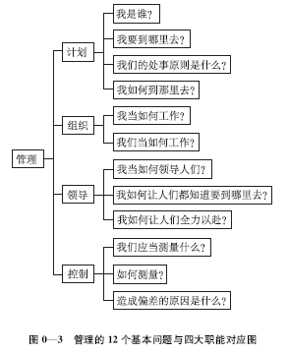
管理不只是智慧和思考，更是实践和行动。如同农民种田一般，一分耕耘一分收获。为了得到果实，犁地、播种、浇水、整田，等等，一个动作都不能少。投机取巧，略过了某个环节，就会影响收成甚至颗粒无收。管理也是如此，也有一系列不能不做的基本动作。在管理上，再多的大道理，再深奥的知识，如果不能够落实为必要的行动，也是不会有收获的。这些基本动作，亦即关于管理一个组织必须回答的12个问题，便构成了这本小书的基本框架。
本书并不允诺提供什么管理“秘方”或“灵丹妙药”，而只是提出一些管理者必须面对和思考的问题。管理只有永远的问题而没有永远的答案，而只有提出正确的问题才谈得上解决问题。本书所提出的12个基本问题既是一个思考管理问题的逻辑框架，又是一张帮助管理者诊断问题和解决问题的核对表（checklist）。回答了这12个问题未必一定能够保证组织或管理者的成功。但几乎可以肯定的是，不能够明确回答这12个问题的组织或管理者，其管理必定是存在缺失的。

